DAFTAR PUSTAKA

A. Buku

Adami Chazawi. Pelajaran Hukum Pidana Bagian 1. Jakarta: RajaGrafindo Persada, 2010.
Adami Chazawi. Pelajaran Hukum Pidana Bagian 1. Jakarta: RajaGrafindo Persada, 2011.
Adami Chazawi. Pelajaran Hukum Pidana Bagian 3. Jakarta: RajaGrafindo Persada, 2011.
Adami Chazawi. Kejahatan terhadap Harta Benda. Malang: Bayumedia, 2006.
Adami Chazawi. Kemahiran dan Keterampilan Praktik Hukum Pidana. Malang: Bayumedia, 2005.
Ali, Mahrus. Dasar-Dasar Hukum Pidana. Jakarta: Sinar Grafika, 2015.
Amir Ilyas. Asas-Asas Hukum Pidana. Yogyakarta: Rengkang Education, 2012.
Andi Hamzah. Asas-Asas Hukum Pidana. Jakarta: Rineka Cipta, 2010.
Andi Hamzah. Asas-Asas Hukum Pidana. Jakarta: Rineka Cipta, 2014.
Andi Hamzah. Delik-Delik Tertentu di dalam KUHP. Jakarta: Sinar Grafika, 2015.
Andi Hamzah. Hukum Acara Pidana Indonesia. Jakarta: Sinar Grafika, 2017.
Andi Prasetyo. Konsep Pertanggungjawaban Pidana. Jakarta: Pustaka Hukum, 2018.
Andi Sofyan dan Nur Azisa. Hukum Pidana. Makassar: Pustaka Pena Press, 2016.
Andi Zainal Abidin Farid. Hukum Pidana I. Jakarta: Sinar Grafika, 2007.
Arikunto, Suharsimi. Prosedur Penelitian Suatu Pendekatan Praktik. Edisi Revisi. Jakarta: Rineka Cipta, 2006.
Arman Lubis. Pertanggungjawaban Pidana Korporasi. Medan: Pustaka Utama, 2020.
Bambang Poernomo. Asas-Asas Hukum Pidana. Jakarta: Ghalia Indonesia, 1985.
Bambang Poernomo. Asas-Asas Hukum Pidana. Jakarta: Ghalia Indonesia, 1994.
Bambang Sunggono. Metodologi Penelitian Hukum. Jakarta: RajaGrafindo Persada, 2015.
Barda Nawawi Arief. Sari Kuliah Hukum Pidana II. Semarang: Fakultas Hukum Universitas Diponegoro, 1984.
Barda Nawawi Arief. Masalah Penegakan Hukum dan Kebijakan Penanggulangan Kejahatan. Jakarta: Kencana, 2014.
Barda Nawawi Arief. Bunga Rampai Kebijakan Hukum Pidana. Jakarta: Kencana, 2016.
Chairul Huda. Tiada Pidana Tanpa Kesalahan. Jakarta: Kencana, 2006.
Chairul Huda. Dari Tiada Pidana Tanpa Kesalahan Menuju Tiada Pertanggungjawaban Pidana Tanpa Kesalahan. Jakarta: Kencana, 2011.
Chairul Huda. Penyertaan dalam Tindak Pidana. Jakarta: Kencana, 2015.
Chairul Huda. Dari Tiada Pidana Tanpa Kesalahan Menuju Tiada Pertanggungjawaban Pidana Tanpa Kesalahan. Jakarta: Kencana, 2017.
D. Schaffmeister, N. Keijzer, dan E.P.H. Sutorius. Hukum Pidana. Bandung: Citra Aditya Bakti, 2007.
Dian Safitri. Kesengajaan dan Kelalaian dalam Hukum Pidana. Malang: Citra Mandiri, 2018.
Eddy O.S. Hiariej. Asas Legalitas dan Penemuan Hukum dalam Hukum Pidana. Jakarta: Erlangga, 2009.
Eddy O.S. Hiariej. Prinsip-Prinsip Hukum Pidana. Yogyakarta: Cahaya Atma Pustaka, 2016.
E.Y. Kanter. Hukum Pidana Umum. Jakarta: Alumni AHM-PTHM, 1992.
E.Y. Kanter dan S.R. Sianturi. Asas-Asas Hukum Pidana di Indonesia dan Penerapannya. Jakarta: Storia Grafika, 2012.
Frans Maramis. Hukum Pidana Khusus. Manado: Unsrat Press, 2016.
Gunadi, Ismu dan Jonaedi Efendi. Cepat dan Mudah Memahami Hukum Pidana. Jakarta: Kencana, 2014.
Hari Sasangka dan Lily Rosita. Hukum Pembuktian dalam Perkara Pidana. Bandung: Mandar Maju, 2003.
Jan Remmelink. Hukum Pidana. Jakarta: Gramedia Pustaka Utama, 2003.
Jan Remmelink. Pengantar Hukum Pidana Material 1. Yogyakarta: Maharsa, 2014.
Joko Prabowo. Penegakan Hukum oleh Kepolisian Republik Indonesia. Jakarta: Bhayangkara Press, 2018.
Junaidi Harahap. Kemampuan Bertanggung Jawab dalam Hukum Pidana. Medan: Serambi Ilmu, 2017.
Lamintang. Kejahatan terhadap Harta Kekayaan. Bandung: Sinar Baru, 1989.
Leden Marpaung. Asas-Teori-Praktik Hukum Pidana. Jakarta: Sinar Grafika, 2005.
Leden Marpaung. Tindak Pidana terhadap Harta Kekayaan. Jakarta: Sinar Grafika, 2009.
Lilik Mulyadi. Kompilasi Hukum Pidana dalam Perspektif Teoretis dan Praktik Peradilan. Bandung: Mandar Maju, 2010.
Lilik Mulyadi. Bunga Rampai Hukum Pidana Umum dan Khusus. Bandung: Alumni, 2012.
Lilis Ramadhani. Unsur Kesalahan dalam Hukum Pidana. Bandung: Setia Karya Press, 2020.
M. Hasyim. Penyertaan dalam Tindak Pidana. Surabaya: Cahaya Bina Ilmu, 2016.
M. Yahya Harahap. Pembahasan Permasalahan dan Penerapan KUHAP: Penyidikan dan Penuntutan. Jakarta: Sinar Grafika, 2016.
M. Yahya Harahap. Pembahasan Permasalahan dan Penerapan KUHAP: Pemeriksaan Sidang Pengadilan, Banding, Kasasi, dan Peninjauan Kembali. Jakarta: Sinar Grafika, 2016.
Moeljatno. Perbuatan Pidana dan Pertanggungjawaban dalam Hukum Pidana. Jakarta: Bina Aksara, 1983.
Moeljatno. Hukum Pidana Delik-Delik Percobaan dan Penyertaan. Jakarta: Bina Aksara, 1985.
Moeljatno. Asas-Asas Hukum Pidana. Jakarta: Rineka Cipta, 2008.
Muladi. Lembaga Pidana Bersyarat. Bandung: Alumni, 2002.
Muladi dan Barda Nawawi Arief. Teori-Teori dan Kebijakan Pidana. Bandung: Alumni, 2010.
Nandang Sambas. Pembaharuan Sistem Pemidanaan Anak di Indonesia. Yogyakarta: Graha Ilmu, 2010.
Niniek Suparni. Eksistensi Pidana Denda dalam Sistem Pidana dan Pemidanaan. Jakarta: Sinar Grafika, 2007.
P.A.F. Lamintang. Hukum Penitensier Indonesia. Bandung: Armico, 1984.
P.A.F. Lamintang. Dasar-Dasar Hukum Pidana Indonesia. Bandung: Citra Aditya Bakti, 1997.
P.A.F. Lamintang. Dasar-Dasar Hukum Pidana Indonesia. Bandung: Citra Aditya Bakti, 2013.
P.A.F. Lamintang dan Theo Lamintang. Delik-Delik Khusus Kejahatan terhadap Harta Kekayaan. Jakarta: Sinar Grafika, 2009.
Peter Mahmud Marzuki. Penelitian Hukum. Surabaya: Prenada Media Group, 2005.
R. Atang Ranoemihardja. Hukum Acara Pidana. Bandung: Tarsito, 1983.
R. Soesilo. Pokok-Pokok Hukum Pidana Peraturan Umum dan Delik-Delik Khusus. Bogor: Politeia, 1991.
R. Soesilo. Kitab Undang-Undang Hukum Pidana serta Komentar-Komentarnya Lengkap Pasal demi Pasal. Bogor: Politeia, 1995.
R. Tresna. Asas-Asas Hukum Pidana. Jakarta: Tiara Limited, 2009.
Roeslan Saleh. Pikiran-Pikiran tentang Pertanggungjawaban Pidana. Jakarta: Ghalia Indonesia, 1982.
Roeslan Saleh. Perbuatan Pidana dan Pertanggungjawaban Pidana: Dua Pengertian Dasar dalam Hukum Pidana. Jakarta: Aksara Baru, 1983.
Romli Atmasasmita. Sistem Peradilan Pidana Kontemporer. Jakarta: Kencana, 2010.
Rudi Santoso. Hukum Pidana Khusus. Yogyakarta: Lentera Keadilan, 2019.
Rusli Muhammad. Hukum Acara Pidana Kontemporer. Bandung: Citra Aditya Bakti, 2007.
S.R. Sianturi. Tindak Pidana di KUHP Berikut Uraiannya. Jakarta: Alumni AHM-PTHM, 1983.
Satochid Kartanegara. Hukum Pidana Bagian Dua: Delik-Delik Khusus. Jakarta: Balai Lektur Mahasiswa, 1998.
Satochid Kartanegara. Hukum Pidana Kumpulan Kuliah Bagian Satu. Jakarta: Balai Lektur Mahasiswa, 2006.
Satjipto Rahardjo. Ilmu Hukum. Bandung: Citra Aditya Bakti, 2014.
Sudarto. Hukum Pidana I. Semarang: Yayasan Sudarto Fakultas Hukum Universitas Diponegoro, 1990.
Sudarto. Hukum Pidana I. Semarang: Yayasan Sudarto, 2009.
Sudarto. Kapita Selekta Hukum Pidana. Bandung: Alumni, 2010.
Sunaryati Hartono. Penelitian Hukum di Indonesia pada Akhir Abad Ke-20. Bandung: Alumni, 1994.
Teguh Prasetyo. Hukum Pidana. Jakarta: RajaGrafindo Persada, 2016.
Teguh Prasetyo. Hukum Pidana. Jakarta: Rajawali Pers, 2017.
Tongat. Hukum Pidana Materiil. Malang: UMM Press, 2003.
Tongat. Dasar-Dasar Hukum Pidana Indonesia dalam Perspektif Pembaharuan. Malang: UMM Press, 2012.
Tongat. Hukum Pidana Materiil. Malang: UMM Press, 2015.
Utrecht. Hukum Pidana I. Surabaya: Pustaka Tinta Mas, 1986.
Wirjono Prodjodikoro. Tindak-Tindak Pidana Tertentu di Indonesia. Bandung: Refika Aditama, 2012.
Tongat. Asas-Asas Hukum Pidana di Indonesia. Bandung: Refika Aditama, 2014.
Zainal Abidin Farid. Hukum Pidana I. Jakarta: Sinar Grafika, 2010.
B. Undang-Undang

Kitab Undang-Undang Hukum Pidana.
Undang-Undang Nomor 8 Tahun 1981 tentang Hukum Acara Pidana.

C. Dokumen Resmi

Berita Acara Pemeriksaan di Tempat Kejadian Perkara (TKP), Polsek Stabat, tanggal 29 Januari 2023.
Berita Acara Pemeriksaan Tersangka atas nama Hendrik Chandra als Hendrik, Polsek Stabat, tanggal 29 Januari 2023.

LAMPIRAN
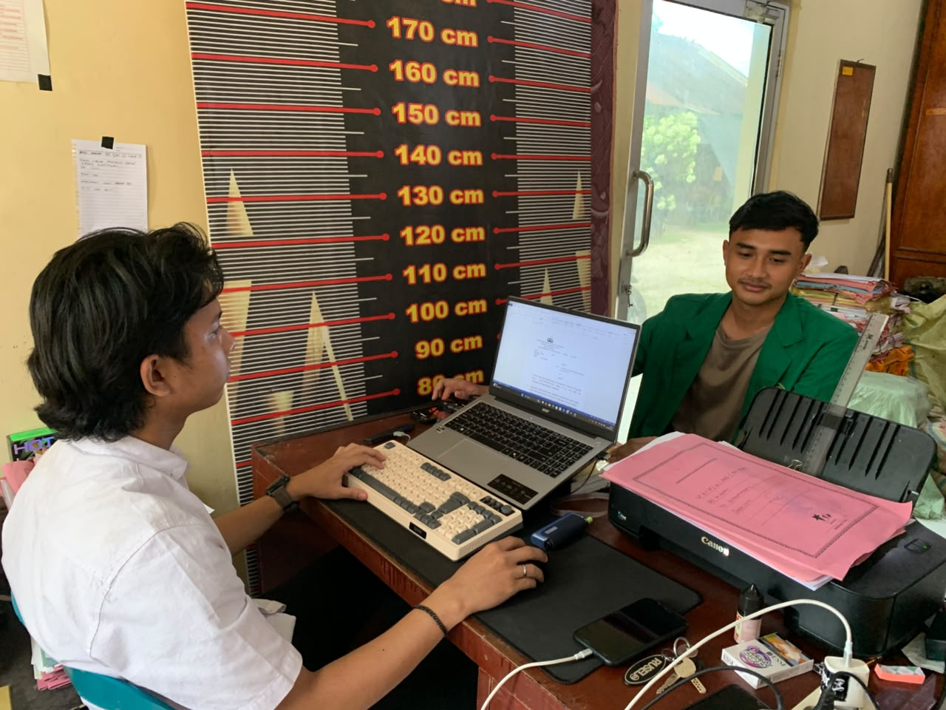

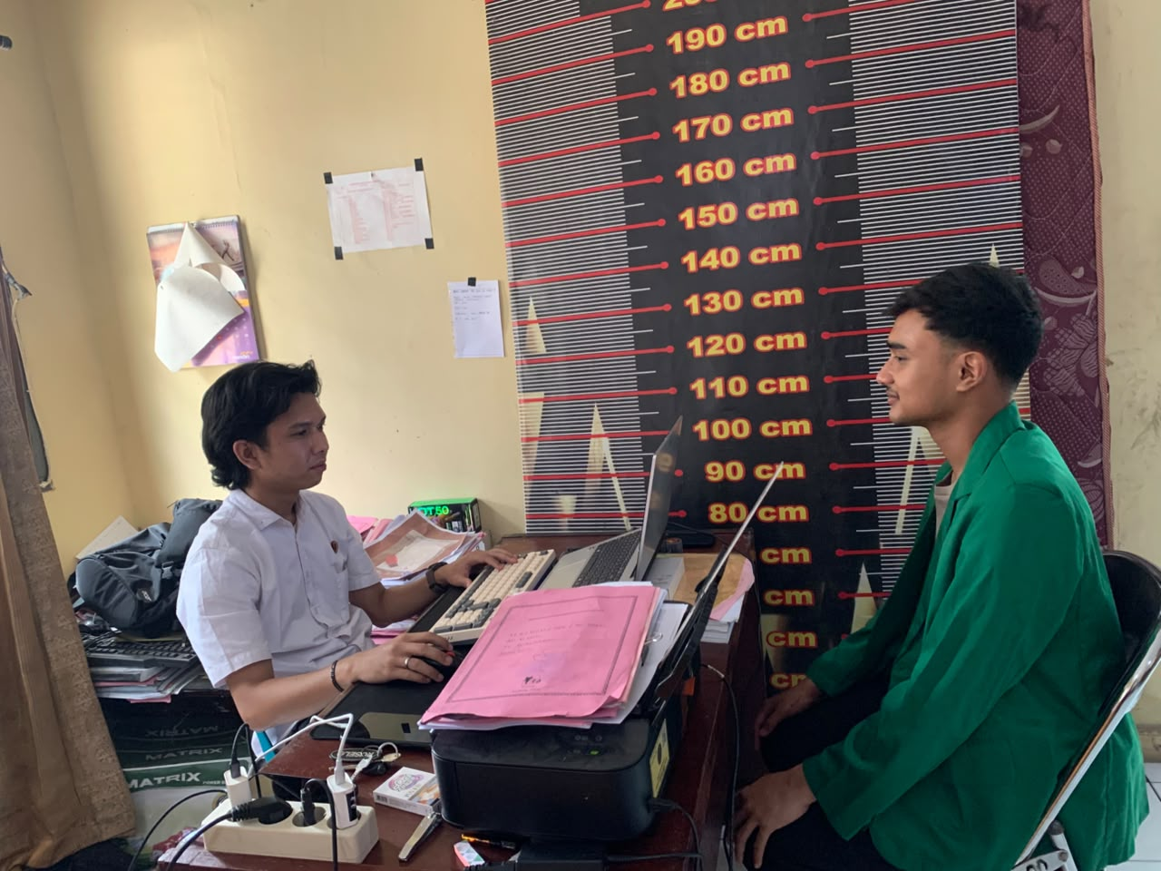

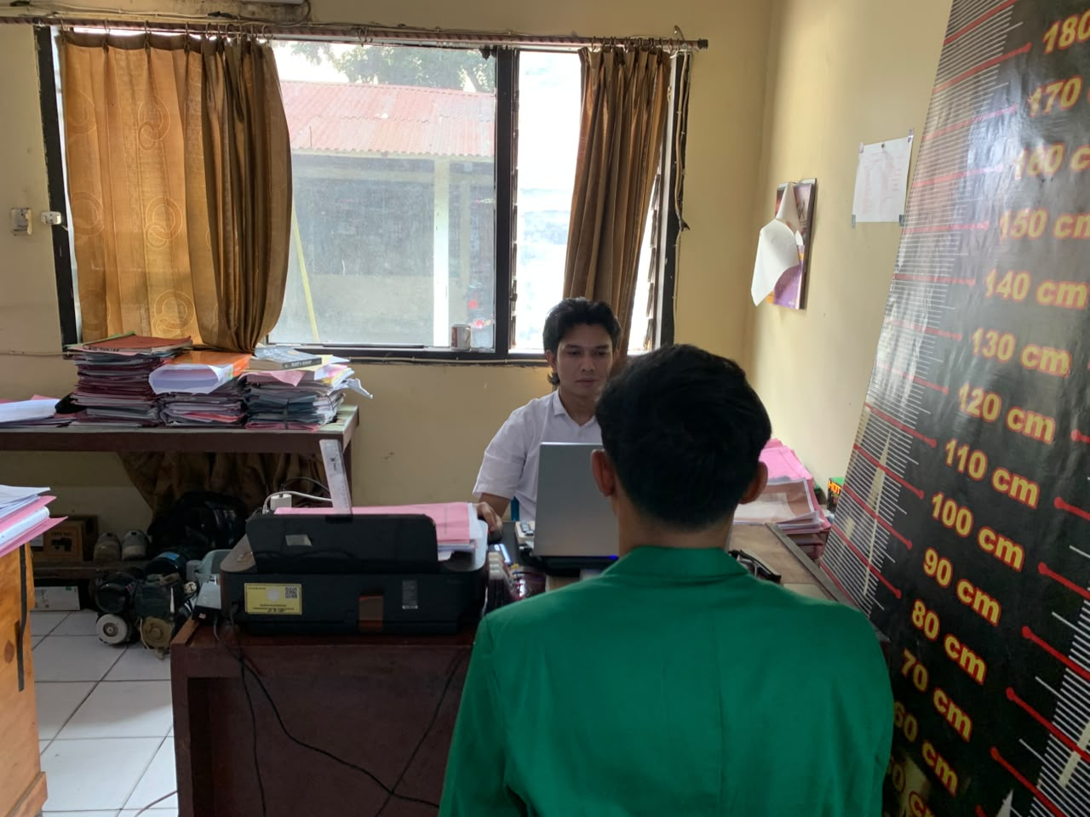

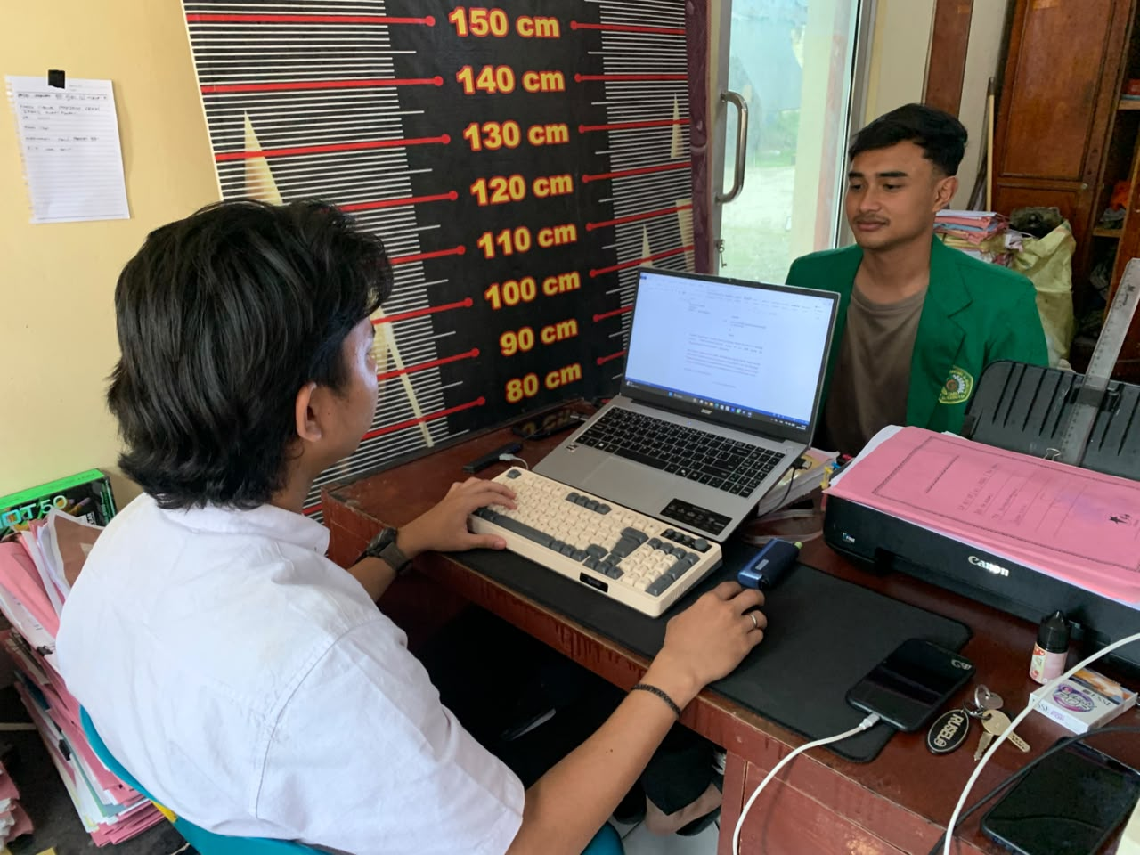

DRAF WAWANCARA PENELITIAN
Judul Penelitian:
Pertanggungjawaban Pidana Pelaku Pencurian Secara Bersama-Sama Terhadap Becak Bermotor
Studi Kasus Di Polsek Stabat
Nama Peneliti:
Muhammad Afif Haifan
Narasumber:
1. IPDA Sihar M.T. Sihotang, S.H. — Penyidik Polsek Stabat
2. AIPTU Suseno — Penyidik Pembantu Polsek Stabat
Tanggal Wawancara:
01 Juni 2026
Lokasi Wawancara:
Polsek Stabat
A. Rumusan Masalah 1
Bagaimana bentuk tindak pidana pencurian yang dilakukan secara bersama-sama terhadap becak bermotor di wilayah hukum Polsek Stabat?
1. Bagaimana tahapan awal penyidik menangani laporan pencurian becak bermotor dan menyusun kronologi awal perkara?
Jawaban (IPDA Sihar M.T. Sihotang, S.H.): Berdasarkan hasil wawancara dengan IPDA Sihar M.T. Sihotang, S.H. pada tanggal 01 Juni 2026, dijelaskan bahwa perkara pencurian becak bermotor biasanya diawali dengan adanya laporan dari korban kepada pihak kepolisian. Laporan tersebut kemudian menjadi dasar bagi penyidik untuk melakukan pemeriksaan awal terhadap korban dan mencari keterangan saksi di sekitar lokasi kejadian. Dari laporan awal tersebut, penyidik kemudian menelusuri hubungan antara waktu kejadian, lokasi kendaraan terakhir berada, dan pihak-pihak yang diduga mengetahui peristiwa kehilangan tersebut.
2. Bagaimana penyidik menentukan bahwa pencurian tersebut dilakukan secara bersama-sama?
Jawaban (AIPTU Suseno): Menurut AIPTU Suseno dalam wawancara tanggal 01 Juni 2026, penyidik menilai bentuk pencurian secara bersama-sama dari adanya hubungan antara tindakan para pelaku. Apabila tindakan para pelaku saling mendukung dan mengarah pada tujuan yang sama, maka perbuatan tersebut dapat dikonstruksikan sebagai pencurian yang dilakukan secara bersama-sama. Keterangan tersebut menunjukkan bahwa penyidik menggunakan pendekatan faktual, yaitu melihat kesesuaian antara tindakan para pelaku dan akibat yang ditimbulkan terhadap korban.
3. Bagaimana penyidik memastikan bahwa peristiwa yang dilaporkan benar merupakan tindak pidana pencurian?
Jawaban (IPDA Sihar M.T. Sihotang, S.H.): Berdasarkan hasil wawancara dengan IPDA Sihar M.T. Sihotang, S.H., penyidik tidak hanya menilai peristiwa dari laporan korban, tetapi juga dari barang bukti dan keterangan saksi. Hal ini dilakukan agar penyidik dapat memastikan bahwa peristiwa tersebut benar merupakan tindak pidana pencurian. Cara ini menunjukkan bahwa penyidik tetap berupaya menjaga objektivitas penanganan perkara agar konstruksi hukum tidak dibangun hanya berdasarkan pengakuan satu pihak.
4. Bagaimana penyidik menilai keterlibatan pelaku yang mengaku hanya ikut menemani pelaku lain?
Jawaban (AIPTU Suseno): Menurut AIPTU Suseno, dalam praktik penyidikan sering ditemukan pelaku yang berusaha menyatakan bahwa dirinya hanya ikut menemani. Namun, penyidik tetap melihat apakah orang tersebut melakukan tindakan yang memudahkan pencurian, seperti mengawasi keadaan atau membantu membawa kendaraan. Oleh karena itu, keterangan pelaku yang mengaku hanya menemani tetap harus diuji dengan tindakan nyata yang dilakukan sebelum, saat, dan setelah pencurian berlangsung.
5. Bagaimana penyidik menyusun kronologi untuk menentukan apakah pencurian dilakukan sendiri atau bersama-sama?
Jawaban (IPDA Sihar M.T. Sihotang, S.H.): Berdasarkan wawancara dengan IPDA Sihar M.T. Sihotang, S.H., penyidik menyusun kronologi perkara dengan membandingkan keterangan korban, saksi, dan tersangka. Apabila terdapat kesesuaian antara keterangan tersebut, maka bentuk tindak pidana dapat disimpulkan dengan lebih objektif. Kesesuaian keterangan tersebut menjadi penting karena kronologi yang runtut akan memudahkan penyidik menentukan apakah perbuatan dilakukan sendiri atau bersama-sama.
6. Bagaimana kepentingan dan kerugian korban dipertimbangkan dalam penanganan perkara pencurian becak bermotor?
Jawaban (AIPTU Suseno): Hasil wawancara dengan AIPTU Suseno menunjukkan bahwa penyidik memahami dampak tersebut sebagai bagian dari alasan pentingnya perkara segera ditangani. Penyidik tetap berpedoman pada prosedur hukum, tetapi juga memperhatikan kepentingan korban dalam memperoleh kepastian hukum. Perhatian terhadap kepentingan korban menjadi bagian penting dalam penegakan hukum karena korban membutuhkan kepastian mengenai proses hukum dan pemulihan barang yang hilang.
7. Bagaimana penyidik membuktikan unsur pengambilan secara melawan hukum atau tanpa persetujuan korban?
Jawaban (IPDA Sihar M.T. Sihotang, S.H.): Menurut IPDA Sihar M.T. Sihotang, S.H., penyidik juga melihat apakah kendaraan diambil tanpa persetujuan korban. Jika tidak ada izin dari korban dan pelaku membawa kendaraan tersebut, maka unsur melawan hukum menjadi semakin jelas. Penjelasan penyidik tersebut memperkuat bahwa unsur tanpa izin korban menjadi indikator penting dalam membuktikan adanya pengambilan secara melawan hukum.
B. Rumusan Masalah 2
Bagaimana peran masing-masing pelaku dalam tindak pidana pencurian secara bersama-sama terhadap becak bermotor tersebut?
8. Bagaimana penyidik menentukan dan memetakan peran masing-masing pelaku dalam rangkaian pencurian?
Jawaban (IPDA Sihar M.T. Sihotang, S.H.): Berdasarkan hasil wawancara dengan IPDA Sihar M.T. Sihotang, S.H. pada tanggal 01 Juni 2026, penyidik menjelaskan bahwa peran pelaku ditentukan melalui pemeriksaan kronologi secara rinci. Penyidik menanyakan siapa yang mengajak, siapa yang mengambil kendaraan, siapa yang mengawasi, dan siapa yang membawa hasil curian. Pertanyaan-pertanyaan tersebut membantu penyidik menyusun peta keterlibatan, sehingga posisi hukum masing-masing pelaku dapat dilihat secara lebih jelas.
9. Bagaimana penyidik menilai keterlibatan pelaku yang bertugas mengawasi keadaan?
Jawaban (AIPTU Suseno): Menurut AIPTU Suseno dalam wawancara tanggal 01 Juni 2026, pelaku yang mengawasi keadaan tetap dapat diperiksa keterlibatannya. Meskipun tidak mengambil langsung kendaraan, perbuatannya dapat mempermudah terlaksananya pencurian. Keterangan ini menegaskan bahwa keterlibatan tidak selalu harus berbentuk tindakan fisik terhadap barang, tetapi juga dapat berupa bantuan yang mempermudah pencurian.
10. Bagaimana penyidik membedakan pelaku utama, pihak yang membantu, dan pihak yang hanya mengetahui rencana pencurian?
Jawaban (IPDA Sihar M.T. Sihotang, S.H.): Berdasarkan wawancara dengan IPDA Sihar M.T. Sihotang, S.H., penyidik tidak langsung menyamakan semua pelaku tanpa melihat tindakan masing-masing. Penyidik tetap memetakan siapa pelaku utama, siapa yang membantu, dan siapa yang mengetahui rencana pencurian. Pendekatan ini penting karena prinsip keadilan menuntut agar setiap orang dinilai sesuai dengan tindakan dan tingkat keterlibatannya.
11. Bagaimana penyidik mengatasi perbedaan keterangan antara satu pelaku dengan pelaku lainnya?
Jawaban (AIPTU Suseno): AIPTU Suseno menjelaskan bahwa dalam pemeriksaan, pelaku sering memberikan keterangan yang berbeda-beda. Oleh sebab itu, penyidik harus membandingkan keterangan antar pelaku agar diketahui mana keterangan yang sesuai dengan fakta. Perbandingan tersebut dilakukan untuk menemukan kesesuaian fakta dan menghindari kesimpulan yang hanya bersumber dari pengakuan sepihak.
12. Bagaimana posisi masing-masing pelaku pada saat kejadian digunakan untuk menentukan perannya?
Jawaban (IPDA Sihar M.T. Sihotang, S.H.): Berdasarkan wawancara dengan IPDA Sihar M.T. Sihotang, S.H., penyidik memeriksa posisi masing-masing pelaku pada saat kejadian. Pemeriksaan posisi ini membantu menentukan apakah pelaku berada dalam rangkaian tindakan pencurian atau hanya berada di sekitar lokasi. Posisi pelaku pada saat kejadian membantu penyidik memahami apakah ia memiliki fungsi tertentu atau hanya berada di tempat kejadian tanpa peran pidana.
13. Bagaimana keterangan pelaku, keterangan saksi, dan barang bukti digunakan untuk memperkuat pembuktian peran masing-masing pelaku?
Jawaban (AIPTU Suseno): Menurut AIPTU Suseno, pembuktian peran menjadi lebih kuat apabila keterangan pelaku sesuai dengan keterangan saksi dan barang bukti. Kesesuaian tersebut membantu penyidik menyusun kesimpulan yang lebih objektif. Kesesuaian antara keterangan dan barang bukti memberikan dasar yang lebih kuat daripada pengakuan pelaku yang berdiri sendiri.
C. Rumusan Masalah 3
Bagaimana pertanggungjawaban pidana para pelaku dalam kasus pencurian secara bersama-sama terhadap becak bermotor di Polsek Stabat?
14. Apa dasar penyidik menetapkan seseorang sebagai tersangka dalam perkara pencurian becak bermotor secara bersama-sama?
Jawaban (IPDA Sihar M.T. Sihotang, S.H.): Berdasarkan wawancara dengan IPDA Sihar M.T. Sihotang, S.H. pada tanggal 01 Juni 2026, penyidik menjelaskan bahwa penetapan tersangka dilakukan setelah terdapat alat bukti yang cukup. Penyidik tidak hanya mendasarkan pemeriksaan pada laporan korban, tetapi juga memeriksa saksi, barang bukti, dan keterangan para pelaku. Dengan adanya alat bukti yang cukup, penetapan tersangka menjadi lebih objektif dan dapat dipertanggungjawabkan dalam proses hukum berikutnya.
15. Bagaimana penyidik menilai unsur kesengajaan para pelaku dari rangkaian perbuatannya?
Jawaban (AIPTU Suseno): Menurut AIPTU Suseno dalam wawancara tanggal 01 Juni 2026, penyidik menilai kesengajaan pelaku dari rangkaian perbuatan. Apabila pelaku datang bersama, mengambil kendaraan, lalu membawa kendaraan menjauh dari lokasi, maka hal tersebut menunjukkan adanya kehendak untuk menguasai barang. Penilaian berdasarkan rangkaian perbuatan membuat penyidik tidak bergantung semata-mata pada pengakuan pelaku, tetapi juga pada fakta yang terlihat dari tindakan mereka.
16. Bagaimana penyidik membedakan orang yang terlibat aktif dengan orang yang hanya berada di sekitar lokasi kejadian?
Jawaban (IPDA Sihar M.T. Sihotang, S.H.): Berdasarkan hasil wawancara dengan IPDA Sihar M.T. Sihotang, S.H., penyidik membedakan antara orang yang terlibat aktif dan orang yang hanya berada di sekitar lokasi. Pembedaan tersebut penting agar tidak terjadi kesalahan dalam penetapan tersangka. Pembedaan tersebut memperlihatkan bahwa penyidik harus bekerja hati-hati agar tidak mencampuradukkan saksi, orang yang mengetahui, dan pelaku tindak pidana.
17. Apa kendala yang dihadapi penyidik ketika para pelaku saling menyalahkan dalam pemeriksaan?
Jawaban (AIPTU Suseno): Menurut AIPTU Suseno, kendala dalam menentukan pertanggungjawaban pidana sering muncul ketika pelaku saling menyalahkan. Dalam keadaan seperti itu, penyidik harus menilai keterangan secara hati-hati dan membandingkannya dengan bukti lain. Dalam kondisi demikian, ketelitian penyidik sangat diperlukan untuk menemukan kebenaran materiil dari berbagai keterangan yang saling berbeda.
18. Bagaimana peran masing-masing pelaku dicatat dalam berkas perkara untuk mendukung pertanggungjawaban pidana?
Jawaban (IPDA Sihar M.T. Sihotang, S.H.): Hasil wawancara dengan IPDA Sihar M.T. Sihotang, S.H. menunjukkan bahwa peran pelaku dicatat dalam berkas perkara. Catatan tersebut penting agar jaksa dan hakim dapat menilai pertanggungjawaban masing-masing pelaku secara lebih tepat. Pencatatan peran dalam berkas perkara juga membantu menjaga konsistensi antara hasil penyidikan, dakwaan, dan pembuktian di persidangan.
19. Bagaimana penyidik melengkapi pembuktian dan berkas perkara sebelum dilimpahkan ke tahap berikutnya?
Jawaban (AIPTU Suseno): Menurut AIPTU Suseno, penyidik berupaya melengkapi berkas perkara dengan keterangan korban, saksi, tersangka, dan barang bukti. Kelengkapan tersebut diperlukan agar perkara dapat dilimpahkan ke tahap berikutnya. Kelengkapan berkas tersebut menunjukkan bahwa pertanggungjawaban pidana harus dibangun melalui proses pembuktian yang sistematis.
Catatan: Draf ini direkonstruksi berdasarkan 19 paragraf pembahasan yang secara eksplisit diberi sumber wawancara dalam skripsi, yaitu 10 keterangan IPDA Sihar M.T. Sihotang, S.H. dan 9 keterangan AIPTU Suseno. Pertanyaan disesuaikan dengan substansi masing-masing jawaban dan dokumen ini bukan transkrip verbatim rekaman wawancara.

